系 列 书 推 荐
《墨水心》系列（1-4）
Inkheart Series

被誉为德国的J.K.罗琳
著名作家柯奈莉亚·冯克笔下的《墨水世界》系列即将推出第四部
少女美琪与她的父亲
有着通过朗读讲书中人物带入现实的能力
享有这些天赋的这对父女付出了什么代价
从书中来到现实世界的人物们
又如何看待这两个世界和自己的意义
这段被迫展开的天马行空的冒险
带领读者们走进不同书籍的世界
体验阅读的魔力
（共四册，前三册已完稿且中简版已授权，2024.8版权到期，原社已确认不再续约）

系列简介：
《墨水心》系列是德国作家柯奈莉亚·冯克(Cornelia Funke)创作的四部奇幻小说的连载，包括《墨水心》(2003)、《墨水血》(2005)、《墨水死》(2007)和《复仇之色》(2023)。这些书记录了十几岁的美琪·弗夏特的冒险经历。当她意识到她和她的父亲——一个名叫莫的装订工，有一种不寻常的能力，可以在大声朗读的时候把书中的人物带到现实世界中时，她的生活发生了巨大的变化。故事发生地取材于意大利北部，带领读者领略书的魔力以及阅读的艺术。
其中，《墨水心》已经被拍成了电影，并于2008年12月上映。
《复仇之色》(Die Farbe der Rache)作为续集将于2023年10月在德国出版。
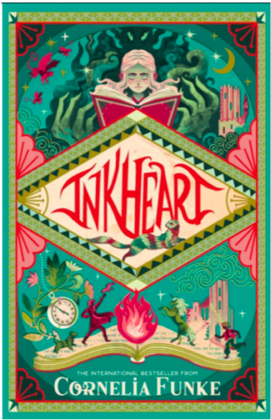
中文书名：《墨水心》
英文书名：Inkheart
作 者：Cornelia Funke
出 版 社：Dressler
代理公司：ANA
页 数：534页
出版时间：2003年9月
代理地区：中国大陆、台湾
审读资料：电子稿
类 型：9-12少年文学
已 授 权：英国（Chicken House）、美国（Scholastic）、中国大陆

内容简介：
美琪·弗夏特（Meggie Folchart）和父亲莫提玛·弗夏特（Mortimer Folchart）一起相依为命，有一天一位带着一只头上有角的貂名为脏手指的男人来找莫提玛，并警告他一位名叫山羊的男人即将来找他的消息。第二天莫提玛以帮人维护书籍为由，带着美琪以及脏手指拜访了美琪母亲的姑妈爱丽诺·罗伦当。爱丽诺·罗伦当在美琪的母亲嫁给莫后就独自居住，她是一个热爱书籍的收藏家。莫同时也带了一本书－《墨水心》托由爱丽诺保管。
一日脏手指说服爱丽诺将房子的警报系统关闭，以便美琪离开大屋。当晚莫提玛却被山羊的手下巴斯塔和几名喽啰绑架到山羊的根据地，同时也带走那本《墨水心》。然而美琪很快就发现山羊手下带走的《墨水心》其实早就被爱丽诺调包了，为了拯救父亲，美琪和脏手指以及爱丽诺前往山羊的根据地，打算用《墨水心》换人。
到了山羊根据地，山羊却告知她们一个真相，其实山羊、巴斯塔以及脏手指都是由莫提玛从《墨水心》中‘念’出来的人物。由于交换的规则，美琪的生母和两只猫则被送入书中。而且脏手指早就出卖了她们，以换取回到书中的机会。接着山羊将美琪等人带来的《墨水心》连同其它他的同伙们或抢夺或偷窃收集而来的所有发行在世的《墨水心》一起烧掉了。山羊这十年间在现实世界如鱼得水，建立了一个黑帮，并网罗了许多新的手下，此外他们更找到另外一位拥有和莫相同能力的人－大流士，大流士被迫为山羊从书中念出各种事物，包括山羊在书中的几名手下，但是因为大流士的口吃，所以念出来的人物都有一点缺陷，所以山羊才需要莫。在山羊的逼迫下，莫从《金银岛》中念出其中提及的宝藏，但在他念到《一千零一夜》时，却不经意的把一名为四十大盗的跑腿的少年－法立德给唤到现实世界。
当晚脏手指背叛了山羊，偷偷把美琪、莫、爱丽诺以及那名少年一起从山羊的根据地救出。为了救回美琪的母亲，以及帮脏手指找到回家的路，他们打算去找《墨水心》的作者－费诺格里欧。而爱丽诺则回到她的大宅。
当爱丽诺回去时却发现她家的书籍全被山羊的手下烧掉了，这引起爱丽诺的怒火。另一方面去找费诺格里欧的美琪等人，却发现费诺格里欧自己拥有的版本也被山羊等人偷走了，同时美琪也得知脏手指在书中的下场竟是死亡。而当莫因事离开时，美琪和费诺格里欧却被巴斯塔找到并抓回山羊的根据地，脏手指和法立德立刻赶去救人，而莫和怒火中烧的爱丽诺也在之后前往山羊的根据地。
脏手指独自进入根据地后偷偷去找了一名山羊的女仆，她是大流士这些年来被迫念出的人物之一，由于大流士的能力缺陷，她的声音被留在《墨水心》中。因为脏手指曾经救过为了逃跑而被蛇咬到的她，所以二人成了好友，脏手指也从她那边学到识字。脏手指原本打算由她当内应，但是很快就被山羊的女仆长－摩托娜发现了。
被关起来的美琪意外发现她也有阅读成真的能力，不幸得是很快就被山羊知道了，山羊打算利用她朗读他保留的最后一本《墨水心》，以召唤他在墨水世界中的手下－怪物影子，另一方面莫和爱丽诺以及被脏手指留在藏身处的法立德会合，但爱丽诺被抓回山羊的根据地，爱丽诺刚好与女仆关在一起，却发现她就是她的侄女也就是美琪的母亲－蕾莎。最后靠着费诺格里欧写下的新章节，美琪与莫成功的使影子倒戈攻击山羊及其手下，只有巴斯塔和摩托娜幸存，而费诺格里欧被换到书中，美琪一家重聚。
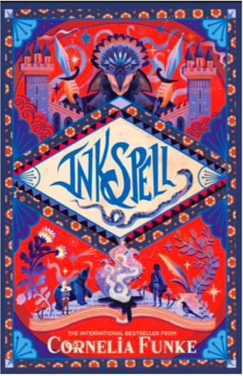
中文书名：《墨水血》
英文书名：Inkspell
作 者：Cornelia Funke
出 版 社：Dressler
代理公司：ANA
页 数：635页
出版时间：2005年10月
代理地区：中国大陆、台湾
审读资料：电子稿
类 型：9-12少年文学
已 授 权：英国（Chicken House）、美国（Scholastic）、中国大陆

内容简介：

在《墨水心》故事的一年后，美琪·弗夏特与父亲莫、母亲蕾莎还有爱丽诺与大流士住在一起，过着平静的日子。脏手指则找到另一名魔法舌头奥菲流士，因此回到了家乡墨水世界。法立德来找美琪，两人也一同进入墨水世界探险。他们离开不久后，巴斯塔、摩托娜和奥菲流士等人闯入爱丽诺家，摩托娜打算为儿子山羊的死报仇，在她的命令下，奥菲流士将巴斯塔、摩托娜和莫、蕾莎都念进墨水世界中，一场全新的冒险就此展开……

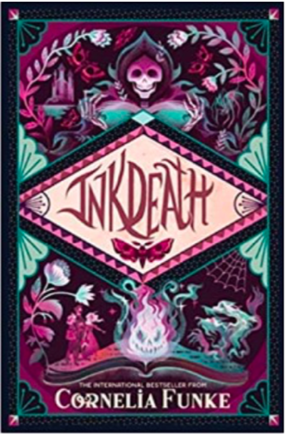中文书名：《墨水死》
英文书名：Inkdeath
作 者：Cornelia Funke
出 版 社：Dressler
代理公司：ANA
页 数：683页
出版时间：2007年9月
代理地区：中国大陆、台湾
审读资料：电子稿
类 型：9-12少年文学
已 授 权：英国（Chicken House）、美国（Scholastic）、中国大陆

内容简介：

为了让脏手指重回人间，法立德甘愿成为奥菲流士的仆役。奥菲流士除了使唤法立德，以及操弄《墨水心》里的文字在墨水世界里作威作福之外，完全没为法立德写下任何能把脏手指念回人世的文字。肥肉侯爵的翁布拉城堡如今由毒蛇头的大舅子红雀统治，作风暴戾无道的他，让美丽的墨水世界变成人间炼狱。

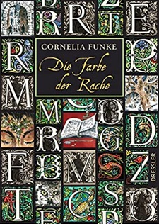中文书名：《复仇之色》
英文书名：DIE FARBE DER RACHE (The Colour of Revenge)
作 者：Cornelia Funke
出 版 社：Dressler
代理公司：LatschLit, Inc. / ANA
页 数：待定 约7万字
出版时间：2023年10月（德文版）
代理地区：中国大陆、台湾
审读资料：电子稿
类 型：9-12少年文学
已 授 权：英国（Chicken House）、美国（Scholastic）

内容简介：

跨越了几年的时间，终于等来了畅销的《墨水世界》系列的扣人心弦的第四部，一些熟悉的角色现在占据了舞台的中心。对于少年读者和所有年龄段的冯克（Funke）粉丝来说，这一定会是一种神奇的享受。

“墨水死”事件已经过去五年了，这是快乐的五年，但随后铁矿石（Ironstone）现身了，他是俄耳甫斯的玻璃人，是美琪（Meggie）、莫（Mo）和尘指（Dustfinger）的刻薄的、伶牙俐齿的敌人。原因是：俄耳甫斯正在密谋报复所有打倒他的人，尤其是尘指，而且他正在使用一个可怕的咒语。图片比文字更有力量吗？尘指开始寻找答案。然而，黑王子正出发去追寻俄耳甫斯。

尘指回来了！一个新的，扣人心弦的冒险从墨水的世界。

在国际上大获成功的《墨水世界（Inkworld）》系列新作，第四卷《复仇的颜色》将继续讲述墨水世界的故事。让你自己再一次被带进这个世界，在书中你可以见到最不可思议和神话中的生物。

作者简介：

柯奈莉亚·冯克(Cornelia Funke) 是一位屡获殊荣的德国儿童作家。她1958年出生于多斯滕。大学毕业后，她在一个教育项目中做了三年的社工，帮助来自困难和贫困家庭的孩子。在汉堡州立设计学院(Hamburg State College of Design)完成了书籍插图的研究生课程后，她曾担任棋盘游戏设计师和儿童书籍插画师，之后开始创作自己的作品，这些作品已被翻译成35种语言。

谢谢您的阅读！
请将回馈信息发至： 薛肖雁 echo@nurnberg.com.cn
----------------------------------------------------------------------
安德鲁﹒纳伯格联合国际有限公司北京代表处
北京市海淀区中关村大街甲59号中国人民大学文化大厦1705室 邮编：100872
Email: echo@nurnberg.com.cn
电话：010-82449185
传真：010-82504200
网址：www.nurnberg.com.cn（获取最新书讯）
微博：http://weibo.com/nurnberg
豆瓣小站：http://site.douban.com/110577/
抖音号：安德鲁读书
微信订阅号：安德鲁书讯

